ČETRTEK, 12. 11. 2020
PREDMET | NAVODILA | OPOMBE
SLJ | ČRKA, GLAS N  Najprej ponovi vse glasove, ki smo se jih že učili.  Danes boš spoznal glas in črko N. Mami naj ti v zvezek za SLJ nariše črko N čez celo stran zvezka (tako kot smo delali pri ostalih črkah).  Črko N preriši z vsemi barvicami in zraven nariši ali prilepi nekaj predmetov, ki se začnejo na glas N (npr. noga, nos, nogavica, nož).  Skupaj z mamico poiščita še nekaj besed, ki se začnejo na glas N.  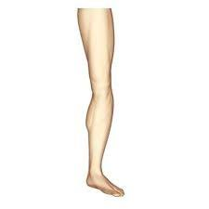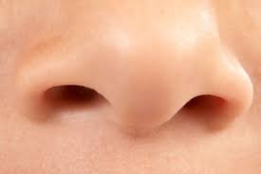  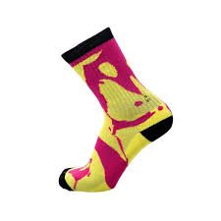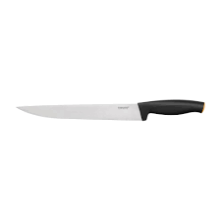 | Fotografijo opravljenega dela starši pošljejo po e-pošti.
MAT | V delovnem zvezku na strani 89 in 90 opiši slike in reši naloge na strani 91 in 92 (pri tej nalogi boš moral uporabi prilogo s sličicami). | Fotografijo opravljenega dela starši pošljejo po e-pošti.
DDP | Pošiljam ti povezavo do grafomotoričnih vaj, katere naredi v zvezek za SLJ.  https://www.youtube.com/watch?v=t7fya7DR1ag&feature=youtu.be&fbclid=IwAR0efmstHqGngOXN06AKp6ET8L4479cVpj6ij5TSggsodsnZyWwzJtr-FfY | Fotografijo opravljenega dela starši pošljejo po e-pošti.
ŠPO | Vaš učitelj OPB-ja David je s pomočjo učiteljice Irene naložil kratki video z vajami. Vaja lahko izvedeš tudi med učenjem kot pavzo, ali pa na koncu šolskega dneva.  https://www.osnhr.si/zdrav-duh-v-zdravem-telesu/  Ne pozabi se razmigati tudi na svežem zraku.

